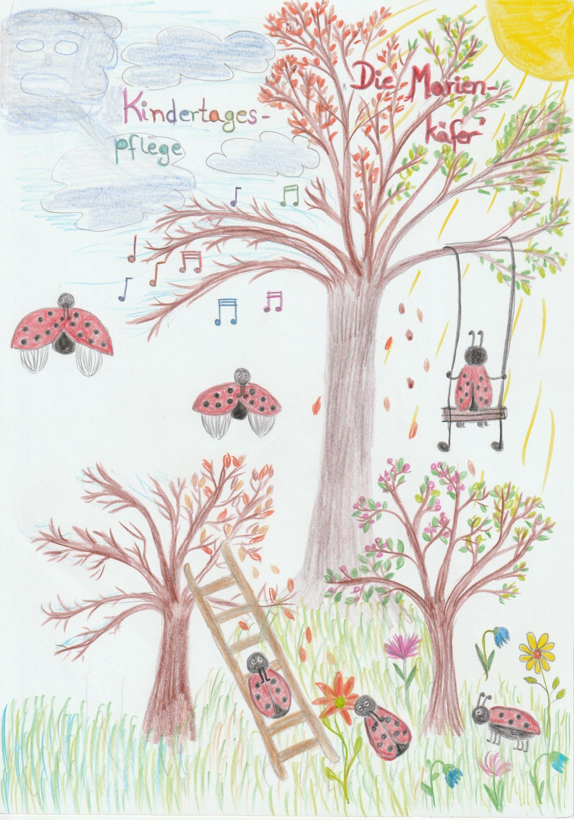
Marina Knap, Waldstraße 1a, 36391 Sinntal
Lasindra8@gmail.com / www.kindertagespflege-die-marienkaefer.de
Inhalt:

- „Die Marienkäfer“, meine Familie und ich als Kindertagespflegeperson

- Vorwort

- Räumlichkeiten
3.1 Innenräume
3.2 Außenanlagen und Spielplätze
4. Rahmenbedingungen
4.1 Altersgruppen der Kinder und Anzahl
4.2 Öffnungszeiten
4.3 Hol- und Bringzeiten
4.4 Tagesablauf
4.5 Ferienregelung, Vertretungssituation

5. Essen und Trinken
6. Gesundheit und Hygiene
7. Eingewöhnung
8. Tschüss Kindertagespflege, hallo Kindergarten
9. Das ist mein pädagogisches Leitbild
9.1 Bewegung und wild sein erlaubt
9.2 Sprachförderung durch Lieder, Reime und Rhythmik
9.3 Freies Spiel für mehr Kreativität
9.4 Erziehungspartnerschaft mit Ihnen

10. Ergänzende Hinweise
11. Aktionstage
12. Schlusswort und Ziele
1. „Die Marienkäfer“, meine Familie und ich als Kindertagespflegeperson


Unsere Familie:
Zusammen mit meiner kleinen Tochter Aria lebe ich sehr idyllisch am Rande von Sinntal-Jossa, nicht weit entfernt vom Wald. Wir lieben die Natur und die Bewegung an der frischen Luft, deshalb möchte ich mich auch mit Euren Kindern so oft wie möglich draußen bewegen. Das kann im Wald oder auf dem Spielplatz sein.
Die Musik gehört ebenfalls zu unserem Leben und wäre ohne sie auch ziemlich still und langweilig. Ich spiele Gitarre, gerne auch mit Euren Kindern zusammen.
Unsere Gruppe in der Kindertagespflege heißt „Die Marienkäfer“. Marienkäfer sind auch überwiegend draußen in der Natur anzutreffen, sehr aktiv, klein und niedlich.
Ich habe am 04.09.2023 mit der Ausbildung zur Kindertagespflegeperson angefangen und diese im Dezember 2023 abgeschlossen. Voraussichtlich werde ich die tätigkeitsbegleitende Qualifizierung im Juli 2024 abschließen. Durch die Geburt meiner Tochter und die gemeinsame Zeit, die wir miteinander verbringen, wie sie die Welt sieht und entdeckt, ist wundervoll. Ich finde es spannend, welche Fortschritte die Kinder in den ersten drei Jahren machen. Ihnen die Welt zeigen, erklären und mit Ihnen gestalten, sie zu fördern und zu unterstützen, ist mein Herzenswunsch.

2. Vorwort:
So einzigartig ihr Kind ist, so einzigartig sollte auch die Betreuung ihres Kindes sein.
Aber nicht nur die Betreuung, sondern noch viel mehr. Jedes Kind ist anders, entwickelt sich anders, hat seine eigenen Interessen und viele verschiedene Fähigkeiten, die ausgebaut, erweitert, oder neue dazu erlernt werden können. Wenn ich vom Lernen schreibe, meine ich die Zeit, in der das Kind spielt. Kinder lernen am besten, wenn sie spielen und Freude an den Dingen haben, die sie machen. Es ist für mich gut und richtig, wenn sich jedes Kind in seinem eigenen Tempo weiterentwickelt, ohne Druck und Zwang. Es sollte ein Mitspracherecht in den Alltagsdingen haben und entsprechend seiner Entwicklung mitentscheiden dürfen.

3. Räumlichkeiten
3.1 Innenräume
Für die Kinder steht ein großes Spielzimmer zur Verfügung (ca. 25 qm), in dem viel Platz zum Toben oder freien Spielen ist. Dieses Zimmer wird entsprechend nach den Bedürfnissen der Kinder eingerichtet und immer wieder umgestaltet. Gegessen wird in der Küche, die den Tageskindern ebenfalls zur Verfügung steht. Wenn wir malen oder basteln, wird für die Kinder eine kleine Sitzecke mit Tischchen und Stühlchen eingerichtet.
Während der Ruhephase wird dem Kind eine eigene Schlafstätte errichtet, in der es sich sicher und geborgen fühlt. Diese ist in unserem Wohnzimmer möglich, das sehr gemütlich eingerichtet ist und für die Kinder eine Ruhestätte darstellt. Hierfür steht jedem Kind ein Tippi-Zelt zur Verfügung. Jedes Kind hat ein eigenes Zelt für die Zeit, in dem es betreut wird.
In den Räumlichkeiten befinden sich ein Bücherregal mit Kinderbüchern und mehrere Kisten mit Spielzeug, an denen sie sich bedienen können. Desweiteren gibt es große Softbausteine, mit denen man tolle Sachen bauen kann oder zum Balancieren nutzen kann. Zwei Turnmatten stehen für die Kinder ebenfalls zur Verfügung, damit sie immer sicher fallen können.
Der Flur in Verbindung mit unserem Wohnzimmer lädt die Kinder dazu ein, mit den Fahrzeugen, Hüpftieren und sonstigen Bewegungsmitteln herum zu fahren oder zu hüpfen.
Der Essbereich der Kinder ist in der Küche und es gibt einen kleinen Schrank, in dem Teller, Becher, Schüsseln und Besteck für die Kinder zur Verfügung gestellt wird. So können die Kinder, falls sie das wollen, den Tisch selbst decken oder mir auch bei Handreichungen während des Kochens helfen.
Wenn die Schlafenszeit angekündigt wird, versuche ich einen sanften Übergang für die Kinder zu schaffen. Dann werden die Zelte aufgebaut und jedes Kind kann es sich in seinem gemütlich machen. Falls das ein- oder andere nicht schläft, kann es sich mit etwas ruhigem beschäftigen, so dass die anderen zur Ruhe kommen.
Mit ruhiger Musik, Klangschalen oder einer kleinen Geschichte, begleite ich die Kinder in den Schlaf. Dabei ist es mir wichtig, dass die Kinder ein Übergangsobjekt, wie ein Schnuller oder Kuscheltier, das sie von Zuhause mitbringen dürfen, dabei haben. Es kann aber auch ein anderer Gegenstand sein, der dem Kind wichtig ist und ihm hilft, sich zu entspannen, sich sicher und geborgen zu fühlen.
Unser Badezimmer steht den Kindern auch jederzeit zur Verfügung, in dem sie sich die Hände waschen, Toilette oder Töpfchen benutzen können und die Zähne geputzt werden.

3.2 Außenanlagen und Spielplätze
Auf dem Hof vor unserem Haus können die Kinder sich nach Herzenslaune mit den Fahrzeugen austoben, die Blumen gießen oder das Gelände erkunden.
Unterhalb unseres Hauses befindet sich unser Garten, in dem der Sandkasten mit Dach, eine Matschküche und ein kleines Spielhaus zum entdecken einladen.
Bei besonders gutem Wetter gehen wir gemeinsam auf den Spielplatz unten im Ort. Dort gibt es noch mehr Möglichkeiten und Geräte, an denen die Kinder Schaukeln, Rutschen, Wippen und Klettern können. Ein Wasserspiel ist auch in der Nähe, so dass die Kinder nach Herzenslust mit dem fließenden Wasser spielen können.
Hin und wieder werden wir auch in den Wald gehen, der sich in unserer Nähe befindet. Dort können wir je nach Jahreszeit Kastanien, Eichen, Tannenzapfen, kleine Ästchen oder ähnliches sammeln. Die Kinder werden es lieben, die Umgebung und die Natur zu erkunden und mit ihren Sinnen wahrzunehmen.
Ein Rehgehege ist auf dem Weg Richtung Wald auch zu besichtigen. Die Tiere können nach Absprache mit der Familie Ruppert auch mal gefüttert und gestreichelt werden. So etwas ist eine schöne Gelegenheit für die Aktionstage, die einmal im Quartal stattfinden werden.

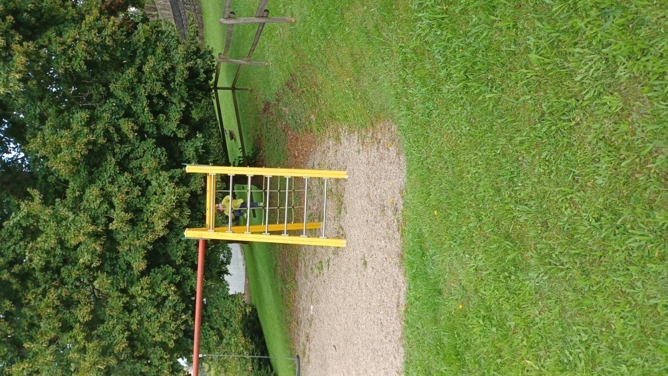

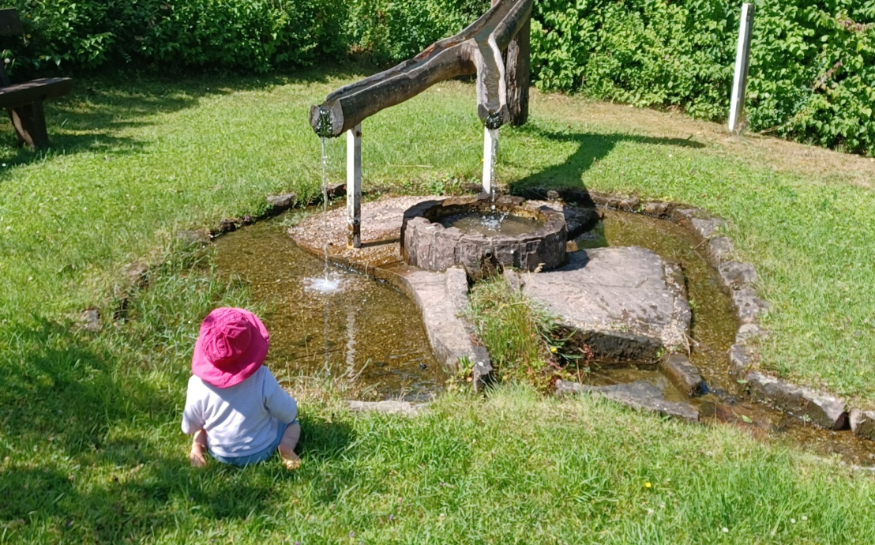

4. Rahmenbedingungen
4.1 Altersgruppen der Kinder und Anzahl
Ich betreue Kinder im Alter von 0 – einschließlich 3 Jahren. Es sollen soweit möglich bis zu 5 Kinder gleichzeitig betreut werden.

4.2 Öffnungszeiten
Meine regulären Betreuungszeiten sind immer Mo. – Fr. von 7.30 – 15.30 Uhr.

4.3 Hol- und Bringzeiten
7.30 – 9.00 Uhr: In diesem Zeitraum können die Kinder gebracht werden.
10.00 – 13.00 Uhr oder nach 14.30 Uhr kann ihr Kind nach Bedarf abgeholt werden. Ich bitte Sie, während der Mittagsruhe, die Kinder nicht abzuholen, damit ein erholsamer Mittagsschlaf für die schlafenden Kinder gewährleistet ist. Um spätestens 15.45 Uhr sollten alle Kinder abgeholt sein.

4.4 Tagesablauf
7.30 – 9.00 Uhr freies Spiel, um anzukommen
9.00 Uhr: Morgenkreis – Spiellied zur Begrüßung
9.15 Uhr: gemeinsames Frühstück, das von mir zubereitet wird
10.15 – 11.15 Uhr: Bewegung an der frischen Luft, außer bei sehr schlechtem Wetter
12.00 Uhr: Mittagessen
13.00 – 14.30 Uhr: Mittagsruhe nach dem Bedarf des Kindes
14.30 Uhr: freies Spiel und Bewegung drinnen oder draußen
14.30 - 15.30 Uhr: Abholzeit

Wenn die Kinder morgens gebracht werden, sollen sie im freien Spiel entscheiden, was sie brauchen, um erst einmal anzukommen und den Tag locker zu beginnen. Vor dem Frühstück beginnen wir mit dem Morgenkreis, denn Rituale und feste Abläufe geben den Kindern ein Gefühl von Sicherheit und fördern die Selbstständigkeit, aber auch Werte in unserer Gesellschaft.
Nach dem Frühstück packen wir unsere Sachen und gehen nach draußen auf den Spielplatz, in den Wald oder vor unserem Haus. Je nachdem, wie sich die Gruppe entscheidet. Falls das Wetter sehr schlecht sein sollte, steht den Kindern das Spielzimmer für körperliche Aktivitäten oder das Spielen zur Verfügung.
Gegen 11.15 Uhr fange ich mit dem Zubereiten des Mittagessens an. In dieser Zeit sind die Kinder im freien Spiel oder helfen mir nach dem Händewaschen mit dem Tischdecken oder bei der Zubereitung.
Um 12.00 Uhr gibt es dann das Mittagessen. Nach dem Mittagessen fange ich an, die Zelte der Kinder aufzubauen und die Matratzen für die Kinder zurechtzulegen, sowie die persönlichen Kuscheltiere, Schnuller, etc., die von den Kindern in ihr Zeltbettchen gelegt werden. Der Raum wird abgedunkelt, und wir beginnen langsam, in die Ruhephase zu kommen.
Wenn Kinder früher abgeholt werden sollen, dann bitte ich, dies bis 13.00 Uhr zu tun, damit die Kinder in die Ruhephase kommen können.
Nach dem Mittagsschlaf, deren Länge die Kinder selbst bestimmen, kann noch nach Lust und Laune gespielt werden, was den Kinder gerade so in den Sinn kommt.
Gelegentlich packe ich dann auch die Percussionkiste aus, und wir machen alle zusammen Musik, in welcher Form auch immer.

4.5 Ferienregelung, Vertretungssituation
Bitte beachten Sie, dass im Krankheitsfall oder bei den betreuungsfreien Tagen keine Vertretung durch andere Einrichtungen gewährleistet werden kann. Es stehen mir im Jahr 25 betreuungsfreie Tage zur Verfügung, sowie 3 Tage, an denen Fortbildungen stattfinden. Ich bitte Sie hierfür um Verständnis.

5. Essen und Trinken
Es wird von mir Wasser oder ungesüßter Tee zum Trinken über den gesamten Tag verteilt angeboten.
Um 9.30 Uhr nehmen wir gemeinsam ein Frühstück ein, dass ich für die Kinder zubereite.
Um 12.15 Uhr bekommen die Kinder ein warmes Mittagessen, das frisch und ausgewogen ist.Für dieses Mittagessen berechne ich eine Kostenpauschale von 3 € pro Tag bei einer 5-Tage-Woche.
Am Nachmittag werden den Kindern bei Bedarf kleine Snacks angeboten wie frisches Obst oder Gemüse, etc.
Süßigkeiten werden nur bei besonderen Anlässen, wie bzw. Geburtstagen oder festlichen Anlässen wie z.B. „Ostern“ angeboten, oder dürfen nach Absprache mitgebracht werden.
Bei Allergien oder Unverträglichkeiten bitte ich Sie, mich rechtzeitig zu informieren, damit ich dies bei der Essensplanung mit berücksichtigen kann.

6. Gesundheit und Hygiene
Die Hygienestandards werden selbstverständlich in meiner Kindertagespflegestelle eingehalten. Eine gründliche und regelmäßige Reinigung von häufig benutzten Oberflächen und Fußböden ist gewährleistet. Für jedes Kind stelle ich ein eigenes Handtuch, Waschlappen und Matratzenbezug zur Verfügung. Handtücher und Waschlappen werden täglich gewechselt, Matratzenbezüge werdeneinmal in der Woche gewechselt. Bitte geben Sie Ihrem Kind einen eigenen Schlafsack mit, wenn es in der Kindertagespflege Mittagsschlaf machen soll und möchte.
Falls Ihr Kind einmal krank wird, braucht es die Erholung zuhause bei seinen Liebsten. Sollte mir in der Kindertagespflege bei Ihrem Kind etwas auffallen wie Durchfall, Fieber, Erbrechen, etc. werde ich Sie umgehend telefonisch kontaktieren. Bei diesen Symptomen sollte Ihr Kind sich auskurieren und dann mindestens 24 Stunden frei von diesen sein, bis es wieder zu mir in die Tagespflege kommen kann.
Es gibt auch Krankheiten, die beim Gesundheitsamt meldepflichtig sind. Bei dieser Art der Erkrankungen brauche ich eine ärztliche Bescheinigung, dass Ihr Kind nicht mehr ansteckend ist.
Falls Sie dazu noch weitere Fragen haben, kann ich weitere Informationen in Form von einem Elternbrief zur Verfügung stellen.

7. Eingewöhnung
Schon einmal vorab:Eine gute Eingewöhnung ist essentiell für eine gute Zusammenarbeit mit Ihnen und für das Wohlergehen Ihres Kindes. Denn erst, wenn sich Ihr Kind bei mir wohlfühlt und angekommen ist, kann es auch freudig seine Umgebung entdecken und seine Fähigkeiten verbessern oder erweitern.
Die Eiingewöhnung orientiert sich in meiner Kindertagespflege sowohl am „Münchener Modell“ als auch am „Berliner Modell“. Sie werden in der ersten Tagen mit einbezogen und können sowohl mit Ihrem Kind, als auch mit mir unterhalten und interagieren. Nach 3–4 Tagen übernehme ich immer mehr Aufgaben in Bezug auf Ihr Kind, und Sie nehmen immer mehr eine passive Rolle ein, sodass Ihr Kind zu mir Vertrauen aufbauen kann. Dies geschieht natürlich nicht von heute auf morgen. Das Kind entscheidet, wann die Eingewöhnung abgeschlossen ist. Das kann je nach Kind sehr individuell sein.
Für die Eingewöhnung wird ein Zeitraum von 2 Wochen anvisiert, es kann aber auch länger dauern, wenn ihr Kind noch nicht so weit ist.
Am vierten oder fünften Tag möchte ich versuchen, dass sie sich für einen kurzen Moment von ihrem Kind trennen, bleiben Sie aber bitte in der Nähe, falls sich Ihr Kind beim Trennungsschmerz nicht beruhigen lässt. Es ist wichtig, dass sie sich von Ihrem Kind verabschieden, damit es sich darauf einstellen kann und wir über eine vertrauensvolle Basis mit dem Kind kommunizieren. Ein Wegschleichen würde dem Kind nur schaden, da es dann das Gefühl bekommt, sich nicht auf Sie verlassen zu können und es denkt, „Wenn ich mal nicht aufpasse, schleicht sich die wichtigste Person in meinem Leben einfach weg.“ Ein persönlicher Gegenstand von Ihrem Kind kann helfen, den Trennungsschmerz besser zu überwinden, wie z.B. ein persönliches Kuscheltier, Spielzeug oder Schnuller.
Die Eingewöhnung soll bitte nur von einer Person beständig begleitet werden. Nur so kann für das Kind ein Gefühl von Sicherheit und Zuverlässigkeit gewährleistet werden.
Wenn die erste Woche gut verläuft, mir das Kind weitgehend vertraut und sich beim Trennungsschmerz von mir trösten lässt, können wir versuchen, dass Sie für 1-2 Stunden am Tag von der Kindertagespflege fern bleiben. Aber trotzdem sollte ich sie jederzeit telefonisch erreichen können, falls etwas Unvorhergesehenes passiert oder sich Ihr Kind nicht beruhigen lässt.
Das Kind ist für mich eingewöhnt, wenn es sich in der neuen Umgebung gut auskennt, sich aktiv am Spiel und in der Gruppe einbringt und sich auch von mir trösten lässt. Die Regeln und Gepflogenheiten im Haus kennt und durchaus auch mal selbstbewusst gegen diese verstößt. Kurz gesagt, es fröhlich, neugierig und aktiv seine Umwelt erkunden möchte.
Bei der Abholzeit ist es mir wichtig, dass Ihr Kind weiß, wenn es abgeholt wird, dass dann der Tag in der Kindertagespflege vorbei ist und es wieder mit Ihnen nach Hause fährt.

8. Tschüss Kindertagespflege, hallo Kindergarten!
Der Übergang von der Kindertagespflege in den Kindergarten ist für ein Kind sehr wichtig, wenn sich das Kind darauf einlassen und vorbereitet werden kann. Kinder in diesem Alter leben im Hier und Jetzt, das bedeutet, sie haben noch kein Gefühl dafür, was in Zukunft sein wird. Deshalb bereite ich einige Wochen Ihr Kind auf die neue Situation vor, indem wir Bücher lesen wie: „Leo Lausemaus will nicht in den Kindergarten“. Wir reden darüber, was im Kindergarten passiert oder spazieren am Kindergarten vorbei und führen Gespräche darüber. Zum Abschluss feiern wir mit den anderen Kindern in der Tagespflege ein Fest, und Ihr Kind erhält sein Portfolio und ein kleines Geschenk als Erinnerung. Auch die anderen Kinder können sich so besser darauf einstellen, dass der Freund oder die Freundin dann nicht mehr kommt.
9. Das ist mein pädagogisches Leitbild
Wie bereits erwähnt, ist mir neben einer ordentlichen Eingewöhnung wichtig, dass sich die Kinder in die Tagesabläufen und Aktivitäten einbringen und altersentsprechend ein Mitspracherecht haben.
Aber auch gewisse Werte und Gepflogenheiten mit auf dem Weg gegeben werden, so dass sie sich später in einer Gemeinschaft zugehörig und aufgehoben fühlen können. Das beinhaltet, dass sie selbständiger werden. Ich helfe den Kindern, es selbst zu tun, wie z.B. Schuhe mit Klettverschluss selbst anziehen, Sauberkeitserziehung, Jacke selbst anziehen und es entscheiden zu lassen, falls es bzw. keine Jacke braucht, weil ihm warm ist.
Ich fördere die Eigenverantwortlichkeit der Kinder, indem sie entscheiden dürfen und ein Mitspracherecht haben, wenn es um sie selbst geht.
Auch wenn die Kinder selbst entscheiden dürfen, heißt das nicht, dass ich keine Grenzen setze oder keine Regeln aufstelle. Diese sind ebenso notwendig, damit die Kinder gemeinschaftsfähig werden.
Desweiteren ist mir mit Ihnen eine offene transparente Zusammenarbeit wichtig, um Ihrem Kind die bestmögliche Förderung geben zu können. Ich bin für alle Informationen, die Ihr Kind betreffen, sehr dankbar. Denn Sie sind die Experten für Ihr Kind und ich als Kindertagespflegeperson begleite, leite und fördere Ihr Kind ein Stück auf seinem Weg ins Leben.
Kinder dürfen sich selbstständig ausprobieren und ein eigenes Gefühl für sich und ihren Körper bekommen. Sie dürfen sich schmutzig machen, im Matsch herumspringen, mit dem Wasser spielen und auf Wiesen und in Wäldern ihre Umgebung erkunden. Ich nenne es nicht Schmutz, sondern Erkundungsspuren. Denn die Bewegung in der Natur, ist die natürlichste Form, sich und seinen Körper kennen zu lernen und seine Fähigkeiten zu entfalten.
Sie dürfen in Alltagssituation altersentsprechend mitentscheiden, was sie bzw. essen wollen und wie viel, oder ob ihnen warm oder kalt ist. Kinder haben die gleichen Rechte wie wir, und diese sollten angemessen berücksichtigt werden. Natürlich im Rahmen der Sicherheit für Ihr Kind.
9.1 Bewegung und wild sein erlaubt
Bei mir dürfen sich die Kinder austoben, laut und wild sein. Spiel, Spaß und Bewegung stehen im Fokus meiner Kindertagespflege.
Die Weltgesundheitsorganisation empfiehlt, dass Kinder ihrem Bewegungsdrang freien Lauf lassen sollten. Etwa drei Stunden am Tag oder mehr. In der heutigen Zeit wird es allerdings immer schwieriger für die Eltern und die Umgebung des Kindes, diesem Bewegungsdrang nachzugehen. Deshalb ist es mir wichtig, dass Kinder dieses Bedürfnis nach Bewegung erfüllt bekommen. Kinder die sich viel bewegen, ob drinnen oder draußen, sind glücklicher, seltener krank und erlernen schneller ihre Kompetenzen, was sich auf das gesamte Leben auswirken kann.
In meinem Titelbild ist erkennbar, dass im Zeichen der 4 Jahreszeiten immer entsprechende pädagogische Angebote gibt. Wie zum Beispiel im Herbst Kastanien zu sammeln oder Drachen steigen lassen oder im Winter den Hang hinunter zu rutschen oder einen Schneemann zu bauen.

9.2 Sprachförderung durch Lieder, Reime und Rhythmik
Wir werden über Spiellieder und in Kombination mit der passenden Bewegung die Sprache kennenlernen. Durch Lieder, Reime, Rhythmik und der dazugehörigen Bewegung erlernen die Kinder die Sprache spielerisch und mit Spaß, ohne dass sie merken, dass es ein Lernen ist. Im Morgenkreis oder vor dem Mittagessen, können Rituale den Kindern einen leichteren Zugang zur Sprache ermöglicht werden. Musik sind Emotionen, und darüber lernen die Kinder am Besten.
Hierfür stelle ich eine kleine Percussionkiste, sowie Trommeln, Glockenspiel, Klangschalen, etc. zur Verfügung. Je nach Laune können sich die Kinder in den jeweiligen Bereichen ausprobieren und die Klangwelt erkunden. Hin und wieder werde ich auch mit Gitarre und Gesang die Kinder unterhalten.

9.3 Freies Spiel für mehr Kreativität
Morgens, wenn die Kinder gebracht werden, können die Kleinen sich aussuchen, was sie spielen möchten. Das erleichtert den Kindern den Einstieg in den Tag, und sie können besser bei mir ankommen. Doch auch über den Verlauf des Tages können die Kinder immer wieder selbst entscheiden, was sie bewegt, interessiert und was gemacht wird.

9.4 Erziehungspartnerschaft mit Ihnen
Eine vertrauensvolle Zusammenarbeit mit Ihnen und die bestmögliche Förderung für Ihr Kind sind der Mittelpunkt meiner Kindertagespflege. Damit dies gelingen kann, sollte Offenheit und Vertrauen herrschen, zudem sollten verbindliche Absprachen eingehalten werden. Sowohl von mir als Kindertagespflegeperson, als auch von Ihnen als Eltern.
Ich werde versuchen, die Arbeit mit Ihren Kindern so transparent wie möglich zu gestalten.
Ich lege für jedes Kind ein sog „Portfolio“ an, eine Art Sammelmappe über die Entwicklungsschritte, schöne Momente und Arbeiten (Basteln, Malen, etc.). Durch Beobachtungen und Dokumentation erfahren Sie, wie sich Ihr Kind entwickelt hat.
Ich biete Ihnen zwei Mal im Jahr ein Entwicklungsgespräch an, und das Portfolio können Sie sich bei allen Elterngesprächen anschauen.

10. Ergänzende Hinweise
Alle Kindertagespflegepersonen nehmen an drei Fortbildungstagen im Jahr teil, damit die Qualität meiner pädagogischen Arbeit weiterhin gewährleistet und verbessert werden kann.
Alle zwei Jahre wird zur Auffrischung für Kindertagespflegepersonen ein Erste-Hilfe-Kurs am Kind angeboten, an dem wir dann verpflichtend teilnehmen.
Weitere Tipps und Hilfen können auf der Homepage http://mitkindundkegel.de des Main-Kinzig.Kreises eingeholt werden. Unter anderem ist auf der Startseite ein Link für alle Familien, die Unterstützung in ihrem Alltag mit ihren Kindern brauchen. Dieser nennt sich „Frühe Hilfen.“

11. Aktionstage
An zwei Tagen im Monat mache ich mit den Kindern unterschiedliche Aktivitäten, um die Welt mit ihren Sinnen zu erforschen. Riechen, fühlen, schmecken, sehen und hören.
Es kann zum Beispiel sein, dass wir zusammen backen oder picknicken.
Oder wir sammeln verschiedene Materialien im Wald und bauen damit etwas. In der Nähe gibt es auch ein Rehgehege, das ich oft mit den Kindern besuche. Da können die Kinder diese zum Beispiel auch mit Kastanien füttern.
Und natürlich basteln wir auch etwas zu Ostern oder Weihnachten, oder einfach so,
was uns da gerade in den Sinn kommt.
Als spezielles Angebot wird auch mit Fingerpuppen und einem Kasperle-Theater eine schöne Geschichte vorgeführt, oder ich fördere die Aufmerksamkeit und Konzentration, sowie die Sprache mit Geschichten-Säckchen.

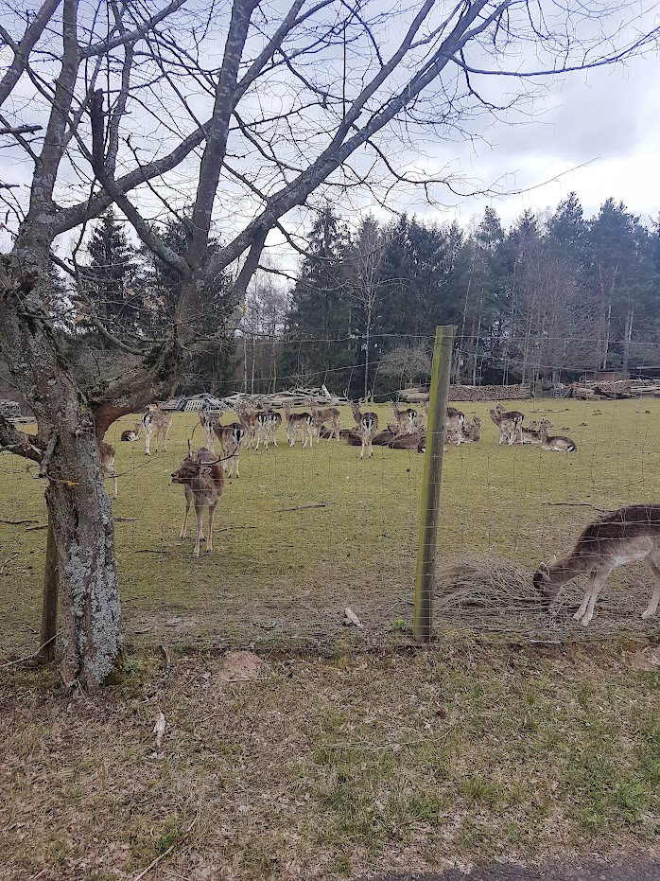

12. Schlusswort und Ziele
Nun konnten Sie schon einmal einen kleinen Einblick erlangen, wie ich meine Kindertagespflege gestalte.
Es wird bei mir im Flur einen kleinen Aushang geben, da stehen immer die Themen der Aktionstage und der Plan fürs Mittagessen. Dort werden Sie auch über allgemeine Dinge und Befindlichkeiten informiert.
Falls Sie noch irgendwelche Wünsche oder Anregungen haben, können Sie mit mir darüber sprechen, und ich überlege mir, wie ich das umsetzen kann.
Mein Ziel ist es, dass die Kinder einen schönen Tag bei mir haben, tolle Erlebnisse und Erfahrungen sammeln können und gerne zu mir kommen. Denn jeder Tag ist wertvoll.
Ich freue mich schon, Sie und Ihre Familie kennenzulernen.



